Project4 PB19030800 陈磊

此题属于系统的容量有限制的情形，

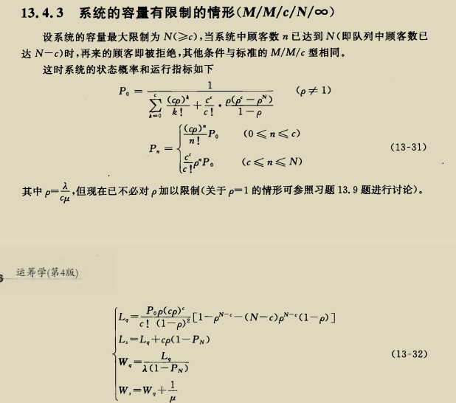

翻译成matlab：

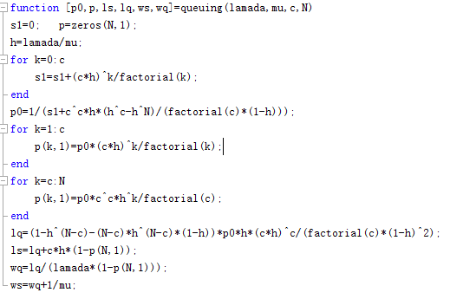

Lamada=6/d,mu=0.5/d,c=N=8;

然后运算：

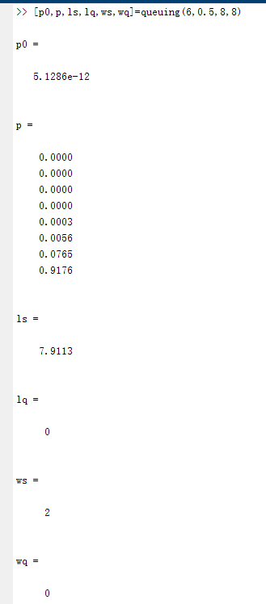

Bingo，摆烂啦hhh